习题一 数据库系统概述
1.选择题
(l)数据库系统的核心和基础是( C )。
A.物理模型 B.概念模型
C.数据模型 D.逻辑模型
答案: C
解析：数据模型是数据库系统的核心和基础，各种DBMS软件都是基于某种数据模型.
(2)实现将现实世界抽象为信息世界的是( B )。
A.物理模型 B.概念模型
C.关系模型 D.逻辑模型
答案: B
解析：为了将现实世界中的具体事物抽象为某一DBMS支持的数据模型，人们常常首先将现实世界抽象为信息世界，然后将信息世界转换为机器世界，用到了概念模型。
(3)数据管理技术经历了若干阶段，其中人工管理阶段和文件系统阶段相比，文件系统的一个显著优势是( A )。
A.数据可以长期保存 B.数据共享性很强
C.数据独立性很好 D.数据整体结构化
答案: A
解析：人工管理数据具有以下特点：（1）、数据不保存 （2）、应用程序管理数据 (3)、数据不共享 (4)、数据不具有独立性
文件系统管理数据具有如下的特点：（1）、数据可以长期保存 （2）由文件系统管理数
(4)能够保证数据库系统中的数据具有较高的逻辑独立性的是( A )。
A.外模式/模式映像 B.模式
C.模式/内模式映像 D.外模式
答案: A
解析：如果概念模式的结构发生改变，如添加字段，修改字段的类型等等。但这些概念模式的改变不—定会影响外模式。总之，概念模式/内模式保持了物理的独立性，概念模式/外模式保持了逻辑的独立性模式/内模式映像是唯一的，保证了数据的物理独立性。
(5) 层次模型不能直接表示（ C ） 。
A． 1 ：1关系 B．1 ：m关系 C． m ：n关系 D．1 ：1和1 ：m关系
答案: C
解析：层次模型采用树型结构表示数据与数据间的联系。在层次模型中， 每一个节点表示记录类型（实体）， 记录之间的联系用节点之间的连线表示，并且根节点以外的其他节点有且仅有一个双亲节点。层次模型不能直接表示多对多联系若要表示多对多的联系，可采用如下两种方法：1. 冗余节点法 2. 虚拟节点分解法
(6) DBMS是一类系统软件，它是建立在下列哪种系统之上的? ( C )
A.应用系统 B.编译系统 C.操作系统 D.硬件系统
答案: C
解析：数据库管理系统DBSM是位于用户与操作系统之间的一层数据管理软件。

(7)关于网状数据库，以下说法正确的是( B ) 。
A. 只有一个结点可以无双亲
B. 一个结点可以有多于一个的双亲
C.两个结点之间只能有一种联系
D.每个结点有且只有一个双亲
答案: B
解析：网状数据模型(1) 能够更为直接地描述现实世界，如一个结点可以有多个双亲(2) 具有良好的性能，存取效率较高。
(8)下列说法中，正确的是( D )。
A.数据库的概念模型与具体的 DBMS有关
B. 三级模式中描述全体数据的逻辑结构和特征的是外模式
C.数据库管理员负责设计和编写应用系统的程序模块
D. 从逻辑模型到物理模型的转换一般是由 DBMS完成的
答案: D
解析：A选项，按用户的观点对数据和信息建模，用于数据库设计。B选项，外模式（子模式、用户模式），模式（逻辑模式），内模式（存储模式）。C选项，数据库设计人员就由数据库管理员担任。应用程序员负责设计和编写应用系统的程序模块,并进行调试和安装。
(9) 传统的数据模型分类，数据库系统可以分为三种类型（ C ）。
A．大型、中型和小型 B．西文、中文和兼容
C．层次、网状和关系 D．数据、图形和多媒体
2.判断题
(1) 在文件系统管理阶段，由文件系统提供数据存取方法，所以数据已经达到很强的独立性。 （ × )
解析：人工管理阶段特点：①数据不保存 ②应用程序管理数据 ③数据不共享 ④数据不具有独立性
(2)通常情况下，外模式是模式的子集。 （ √ )
(3) 数据库管理系统是指引入数据库后的系统，一般由 DB、DBS、应用系统和DBA组成。 （ × )
解析：数据库是长期存储在计算机中的有组织的、可共享的大量数据的集合。
数据库管理系统是一个专门用于实现对数据进行管理和维护的系统软件。
数据库系统是指在计算机中引入数据库后的系统，一般由数据库、数据库管理系统（及相关的实用工具）、应用程序、数据库管理员组成。
(4) 层次模型是比网状模型更具普遍性的结构，网状模型是层次模型的一个特例。 （ × )
解析：网状模型可以更直接地去 描述现实世界。而层次模型实际上是网状模型的一个特例
(5) 数据库系统的三级模式是对数据进行抽象的3个级别，把数据的具体组织留给DBMS管理。 （ √ )
3.填空题
(1) 数据库系统的逻辑模型按照计算机的观点对数据建模，主要包括 层次模型 、 网状模型 、
关系模型 、面向对象模型、对象关系模型和半结构化数据模型等。
(2) 最经常使用的概念模型是 E-R模型 。
(3) 数据独立性是数据库领域的重要概念，包括数据的 物理 独立性和数据的 逻辑 独立性。
(4)数据库系统的三级模式结构是指数据库系统是由 外模式 、 模式 和 内模式 构成。
(5)两个实体型之问的联系可以分为三种: 一对一联系、 一对多联系 和 多对多联系 。
(6)数据库的三级模式结构中，描述局部数据的逻辑结构和特征的是 外模式 。
(7)数据模型的组成要素中描述系统的静态特性和动态特性的分别是 数据结构 和 数据操作 。
4、试述数据库系统的三级模式和两级映像的概念。
模式（schema）
也称逻辑模式，是数据库中全体数据的逻辑结构和特征的描述，是所有用户的公共数据视图。它是数据库系统模式结构的中间层，及不涉及数据的物理储存与硬件环境，也不涉及具体的应用程序。
外模式（external schema）
也称子模式或用户模式，是数据库的最终用户能够看见和使用的局部数据的逻辑结构和特征描述。
一个数据库可以有多个外模式。外模式是保证数据库安全的一个有力措施。
内模式（internal schema）
也称储存模式，一个数据库只有一个内模式，描述数据的物理结构与储存方式，是数据库内部的组织方式。
1概念模式/内模式(保持了物理的独立性)
如果数据库的存储结构发生了变化，也就是说如果改变了存储结构的定义，那么概念模式/内模式映像必须进行相应的更改，以使概念模式保持不变。内模式改变可以不改变概念模式。
2概念模式/外模式(保持了逻辑的独立性)
如果概念模式的结构发生改变，如添加字段，修改字段的类型等等。但这些概念模式的改变不—定会影响外模式。总之，概念模式/内模式保持了物理的独立性，概念模式/外模式保持了逻辑的独立性。
习题二 关系数据库
1.选择题
(1)关于关系模型，下列叙述不正确的是( D ) 。
A.一个关系至少要有一个候选码
B.列的次序可以任意交换
C.行的次序可以任意交换
D.一个列的值可以来自不同的域
答案: D
解析：不同的列可出自同一个域其中的每一列称为一个属性，同一关系中:不同的属性要给予不同的属性名。
(2)下列说法正确的是( A )。
A.候选码都可以唯一地标识一个元组
B.候选码中只能包含一个属性
C.主属性可以取空值
D.关系的外码不可以取空值
答案: A
解析：候选码能唯一标识一个元组相关内容,包含候选码能唯一标识一个元组。
(3)关系操作中，操作的对象和结果都是( B )。
A. 记录 B.集合 C.元组 D.列
答案: B
解析：关系操作中，操作的对象和结果是集合。
( 4) 假设存在一张职工表，包含“性别”属性，要求这个属性的值只能取“男”或“女”，这属于( C )。
A.实体完整性 B.参照完整性
C.用户定义的完整性 D.关系不变性
答案: C
解析：A选项，保证关系中的每个元组都是可识别的和唯一的 • 指关系数据库中所有的表都必须有主键，原因：实体必须可区分。
B选项，也称为引用完整性，现实世界中的实体之间往往存在着某种联系，在关系模型中，实体以及实体之间的联系都是用关系来表示的， 参照完整性就是描述实体之间的联系的，参照完整性一般是指多个实体或关系之间的关联关系。
C选项，也称为域完整性或语义完整性， 是针对某一具体应用领域定义的数据约束条件，反映某一具体应用所涉及的数据必须满足应用语义的要求， 实际上就是指明关系中属性的取值范围，防止属性的值与应用语义矛盾。
D选项，关系数据库中关系的不变性是指实体完整性与参照完整性
(5)有两个关系 R(A，B，C)和 s(B，C，D) ，将 R和 S进行自然连接，得到的结果包含几个列( B )。
A.6 B.4 C.5 D.2
答案: B
解析：自然连接是一种特殊的等值连接，他要求两个关系表中进行连接的必须是相同的属性列（名字相同），无须添加连接条件，并且在结果中消除重复的属性列。
2.判断题
(1) 关系模型的一个特点是，实体以及实体之间的联系都可以使用相同的结构类型来表示。( √ )
(2)关系模型中，非主属性不可能出现在任何候选码中。 ( √ )
解析：不包含在主码中的属性称为非主属性。非主属性是相对与主属性来定义的。
(3)在左外连接中，保留的是左边关系中所有的元组。 ( √ )
解析：使用左外连接会保存左边关系中所有的元组以及右边关系符合条件的元组。
(4) 关系模式是对关系的描述，关系是关系模式在某一时刻的状态或内容。 ( √ )
3.填空题
(1) 在关系模型中，关系操作包括査询、 插入 、 删除 和 修改 等 。
(2) 关系模型的三类完整性约束是指 实体完整性 、 参照完整性 和 用户定义的完整性 。
(3) 关系模型包括8种查询操作，其中 选择 、 投影 、 并 、 查 和笛卡儿积是5种基本操作，其他操作可以用基本操作定义和导出。
(4) 职工(职工号，姓名，年龄，部门号)和部门(部门号，部门名称)存在引用关系，其中 职工 是参照关系， 部门号 是外码 。
4、关系代数运算习题
设教学数据库中有3个关系：学生关系S(SNO，SNAME，AGE，SEX) ； 学习关系SC(SNO，CNO，GRADE)
课程关系C(CNO，CNAME，TEACHER) 用 关系代数表达式表达下面每个查询要求。
（1） 检索学习课程号为C2的学生学号与成绩。
SELECT SNO,GRADE
FROM SC
WHERE CNO='C2'
------------------------------------
π SNO,GRADE(σCNO='C2'(SC))
（2） 检索学习课程号为C2的学生学号与姓名
------------------------------------
SELECT SC.SNO,S.SNAME
FROM SC,S
WHERE SC.SNO=S.SNO
AND SC.CNO='C2'
------------------------------------
π SNO,SNAME(σCNO='C2'(SSC))
此查询涉及S和SC，先进行自然连接，然后再执行选择投影操作。
----
π SNO,SNAME（S）（πSNO(σCNO='C2'(SC))）
自然连接的右分量为"学了C2课的学生学号的集合"。
此表达式比前一个表达式优化，执行起来要省时间、省空间。
************************************
（3）检索选修课程名为MATHS的学生学号与姓名。
------------------------------------
SELECT SC.SNO,S.SNAME
FROM SC,S,C
WHERE SC.SNO=S.SNO
AND SC.CNO=C.CNO
AND C.CNAME='MATHS'
------------------------------------
π SNO,SANME(σCNAME='MATHS'(SSCC))
************************************
（4）检索选修课程号为C2或C4的学生学号。
------------------------------------
SELECT SNO
FROM SC
WHERE CNO='C2'
OR CNO='C4'
------------------------------------
π SNO(σ CNO='C2'∨CNO='C4'(SC))
************************************
（5）检索不学C2课的学生姓名与年龄。
------------------------------------
SELECT SNAME,AGE
FROM S
MINUS
SELECT S.SNAME,S.AGE
FROM SC,S
WHERE SC.SNO=S.SNO
AND SC.CNO='C2'
------------------------------------
π SNAME,AGE（S）－πSNAME,AGE(σCNO='C2'（SSC）)
************************************
（6）检索学习全部课程的学生姓名。
------------------------------------
π SNO,CNO(SC)÷πCNO(C)
先用除法取出选取所有课程的SNO集(除法可以理解为一个Filter)
π SNAME(S (πSNO,CNO(SC)÷πCNO(C)))
再关联S表取出SNAME
************************************
（7） 检索所学课程包含S3所学课程的学生学号。
------------------------------------
这个定义用SQL表示比较麻烦，略过
------------------------------------
π SNO,CNO(SC)÷ πCNO(σSNO='S3'(SC)）
同样运用了除法的特性
************************************

5、假设有一个数据库包含以下关系模式:
教师表Teacher(Tno，Tname，Tage，Tsex) ，教师代码(Tno)、教师名(Tname）、教师年龄(Tage)、教师性别(Tsex)
系表 Department( Dno， Dname， Tno)，系代码(Dno)、系名(Dname)、系主任代码(Tno)
工作表Work(Tno，Dno，Year，salary) ， 教师代码 ( Tno)、系代码( Dno)、人职年份( Year)、工资( Salary)
使用关系代数表示每个查询:
- 列出工资超过5 000的教师的不同年龄;
πage(σsalary>'5000'(Work)∞Teacher)
************************************
select Tno from Teacher t,Work w where t.Tno=w.Tno and w.Salary <=5000
- 査找不在计算机系工作的教师代码;
πtno(σdname<>'计算机'(Department)∞Work)
************************************
select Tno from Teacher t,Department d where t.Tno=d.Tno and Dno not in ('jsj')

6、关系R和S如下图所示，试计算R÷S。
R
A | B | C | D
a | b | c | d
a | b | e | f
a | b | h | k
b | d | e | f
b | d | d | l
c | k | c | d
c | k | e | f

S
C | D
c | d
e | f
答案： R÷S
A | B
a | b
c | k
b | d

习题三 数据库的完整性与安全性
1、选择题
- 强制存取控制策略是TCSEC/TDI哪一级安全级别的特色。( C )
- C1 B.C2 C.B1 D.B2
答案: C
解析：强制存取控制策略是TCSEC/TDI【B1】级安全级别的特色。
(2) SQL的 GRANT和 REVOKE语句可以用来实现( A )。
A.自主存取控制 B.强制存取控制
C.数据库角色创建 D.数据库审计
答案: A
解析：A选项，实现自主存取控制主要是使用GRANT和REVOKE语句进行授权和回收操作，授权就是给数据库的用户赋予对某些数据库对象的操作；回收就是收回其权限。B选项，在强制存取控制中，数据库管理系统所管理的全部实体被分为主体和客体两大类。C选项，CREATE ROLE <角色名> 。D选项，对修改某张表结构或修改表数据的操作进行审计AUDIT和NOAUDIT语句。
(3) 在强制存取控制机制中，当主体的许可证级别等于客体的密级时，主体可以对客体进行如下操作( D )。
A.读取 B.写人 C.不可操作 D.读取、写入
答案: D
解析：强制存取控制机制就是通过对比主体的敏感度标记和客体的敏感度标记，最终确定主体是否可以存取客体，存取规则：
仅当主体的许可证级别大于或等于客体的密级时，该主体才能读取相应的客体
仅当主体的许可证级别小于或等于客体的密级时，该主体才能写相应的客体。
(4)关于语句 CREATE TABLE R(no int，sum int CHECK(sum> 0))和 CREATE TABLE R(no int，sum int，CHECK(sum> 0)) ，以下说法不正确的是( C )。
A. 两条语句都是合法的
B. 前者定义了属性上的约束条件，后者定义了元组上的约束条件
C. 两条语句的约束效果不一样
D.当 sum属性改变时检査，上述两种 CHECK约束都要被检查
答案: C
解析：两条语句都合法且约束效果一样，前者定义了属性上的约束条件，后者定义了元组上的约束条件，当sum属性改变时检查，上述两种CHECK约束都要被检查。
(5)下列说法正确的是( A )。
A.使用 ALTER TABLE ADD CONSTRAINT可以增加基于元组的约束
B.如果属性 A上定义了 UNIQUE约束，则 A不可以为空
c.如果属性 A上定义了外码约束，则 A不可以为空
D.不能使用 ALTER TABLE ADD CONSTRAINT增加主码约束
答案: A

(6)定义关系的主码意味着主码属性( D )
A.必须唯一 B.不能为空
C.唯一且部分主码属性不为空 D.唯一且所有主码属性不为空
答案: D
解析：关系中主码的取值必须唯一且非空。
2.填空题
(1) 数据库安全技术包括用户身份鉴别、_自助存取控制和强制存取控制_、_视图_、_审计_和数据加密等。
(2) 在数据加密技术中，原始数据通过某种加密算法变换为不可直接识别的格式，称为_密文_。
(3)数据库角色实际上是一组与数据库操作相关的各种_权限_。
(4)在对用户授予列 INSERT权限时，一定要包含对_主码_的 INSERT权限，否则用户的插入会因为空值被拒绝 。 除了授权的列，其他列的值或者取_空值_，或者为默认值。
(5)在 CREATE TABLE时，用户定义的完整性可以通过_NOT NULL_、_UNIQUE_、_CHECK_等子句实现。
(6)关系R的属性A参照引用关系T的属性A，T的某条元组对应的A属性值在R出现，当要删除 T的这条元组时，系统可以采用的策略包括_拒绝执行_、_级联删除 、_设为空值_。
(7)定义数据库完整性一般是由 SQL的_DDL_语句实现。

3、什么是数据库的安全性？

数据库的安全性是指保护数据库，防止因用户非法使用数据库造成数据泄露、更改或破坏。

4、什么是数据库的完整性，三类完整性约束分别是什么？
数据库完整性:指的是数据库的正确性和相容性.
正确性: 指的是数据符合语义,反应实际状况,
相容性: 指的是数据库同一对象,在不同关系表中的数据,是否符合逻辑

数据库的三种完整性约束：
1、实体完整性，对关系中的记录唯一性，即主键的约束；
2、参照完整性，对关系数据库中建立关联关系的数据表间数据参照引用的约束，即对外键的约束；
3、用户定义的完整性，针对某一具体关系数据库的约束条件。

习题四 关系数据理论
1、已知学生关系模式
S(Sno，Sname，SD，Sdname，Course，Grade)
其中：Sno学号、Sname姓名、SD系名、Sdname系主任名、Course课程、Grade成绩。
- 写出关系模式S的基本函数依赖（FD）和主码。
Sno→Sname，SD→Sdname，Sno→SD，(Sno，Course) →Grade
关系模式S的主码为: (Sno，Course)。
- 原关系模式S为几范式？为什么？分解成高一级范式，并说明为什么?
原关系模式S是属于1NF 的，码为(Sno，Course)，非主属性中的成绩完全依赖于码，而其它非主属性对码的函数依赖为部分函数依赖，所以不属于2NF。
消除非主属性对码的函数依赖为部分函数依赖，将关系模式分解成2NF如下:
S1(Sno，Sname，SD，Sdname)
S2(Sno，Course，Grade)
(3)将关系模式分解成3NF，并说明为什么?
将上述关系模式分解成3NF 如下:
关系模式S1中存在Sno→SD，SD→Sdname，即非主属性 Sdname 传递依赖于Sno，所以S1不是3NF。进一步分解如下:
S11(Sno，Sname, SD)
S12(SD，Sdname)
分解后的关系模式S11、S12满足3NF。
对关系模式S2不存在非主属性对码的传递依赖，故属于3NF。
所以，原模式S(Sno，Sname，SD，Sdname，Course，Grade)按如下分解满足3NF。
S11(Sno，Sname，SD)
S12(SD，Sdname)
S2(Sno，Course，Grade)

2、设有如下关系R
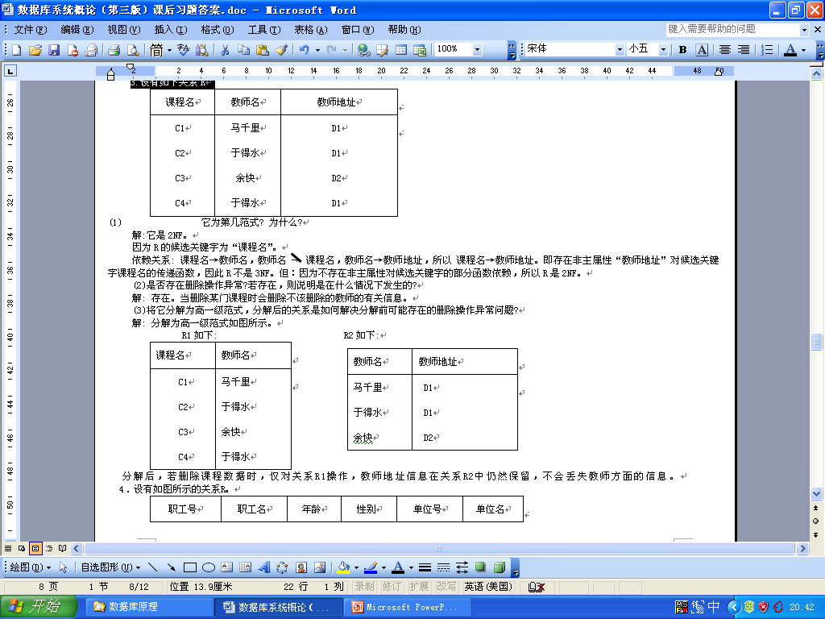
- 它为第几范式? 为什么?
它是2NF。因为R的候选码为课程名，而“课程名→教师名”，“教师名→课程名”不成立,“教师名→教师地址”,即存在非主属性教师地址对候选码课程名的传递函数依赖因此R不是3NF，又因为不存在非主属性对候选码的部分函数依赖，所以是2NF。
- 是否存在删除操作异常?若存在，则说明是在什么情况下发生的?
存在删除操作异常。当删除某门课程时会删除不该删除的教师的有关信息。
(3)将它分解为高一级范式，分解后的关系是如何解决分解前可能存在的删除操作异常问题?
分解为高一级范式如下所示:
R1 R2

课程名 | 教师名
C1 | 马千里
C2 | 于得水
C3 | 余快
C4 | 于得水
教师名 | 教师地址
马千里 | D1
于得水 | D1
余快 | D2

分解后,若删除课程数据时,仅对关系R1操作,教师地址信息在关系R2中仍然保留，不会丢失教师方面的信息。
习题五 数据库设计
1、一个图书馆借阅管理数据库要求提供下述服务：
（1）可随时查询书库中现有书籍的品种、数量与存放位置。所有各类书籍均可由书号唯一标识。
（2）可随时查询书籍借还情况，包括借书人单位、姓名、借书证号、借书日期和还书日期。
约定：任何人可借多种书，任何一种书可为多个人所借，借书证号具有唯一性。
（3）当需要时，可通过数据库中保存的出版社的电报编号、电话、邮编及地址等信息下相应出版社增购有关书籍。约定，一个出版社可出版多种书籍，同一本书仅为一个出版社出版，出版社名具有唯一性。
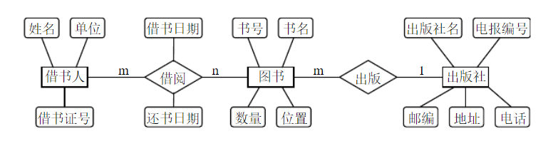
根据以上情况和假设，试作如下设计：
- 构造满足需求的E-R图。

（2）转换为等价的关系模式结构。
借书人(借书证号，姓名，单位)
图书(书号，书名，数量，位置，出版社名)
出版社(出版社名，电报，电话，邮编，地址)
借阅(借书证号，书号，借书日期，还书日期)

2、工厂（包括厂名和厂长名）需建立一个管理数据库存储以下信息：
（1）一个工厂内有多个车间，每个车间有车间号、车间主任姓名、地址和电话。
（2）一个车间有多个工人，每个工人有职工号、姓名、年龄、性别和工种。
（3）一个车间生产多种产品，产品有产品号和价格。
（4）一个车间生产多种零件，一个零件也可能为多个车间制造。零件有零件号、重量和价格。
（5）一个产品由多种零件组成，一种零件也可装配出多种产品。
（6）产品与零件均存入仓库中。
（7）厂内有多个仓库，仓库有仓库号、仓库主任姓名和电话。
试完成下列要求：
- 画出该系统的E-R图。
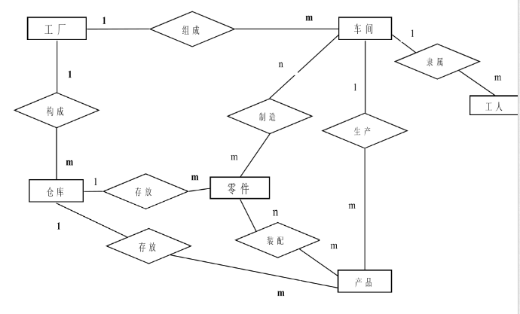
- 给出相应的关系模式。

各实体的属性为:
工厂: 厂名、厂长姓名
车间: 车间号、车间主任姓名、地址、电话
工人: 职工号、姓名、年龄、性别、工种
零件: 零件号、重量、价格
产品: 产品号、价格
习题六 数据库恢复技术和并发控制
1、什么是事务，事务有哪些特性?
1.事务一般是指要做的或所做的事情，在计算机术语中是指访问并可能更新数据库中各种数据项的一个程序执行单元(unit)
2. 事务有四大特性：
1.原子性 事务开始后所有操作，要么全部做完，要么全部不做，不可能停滞在中间环节。
2.一致性 事务开始前和结束后，数据库的完整性约束没有被破坏 。
3.持久性 事务完成后，事务对数据库的所有更新将被保存到数据库，不能回滚。
4. 隔离性 同一时间，只允许一个事务请求同一数据，不同的事务之间彼此没有任何干扰
2、事务中的提交和回滚是什么意思?

事务提交(commit): 成功的结束，将所有的DML(insert、update、delete)语句操作历史记录和底层硬盘数据来一次同步。
事务回滚(rollback): 失败的结束，将所有的DML语句操作历史记录全部清空。
3、为什么要设立日志文件?
日志文件是用来记录事务对数据库的更新操作的文件。
日志文件是用于记录系统操作事件的记录文件或文件集合,可分为事件日志和消息日志。具有处理历史数据、诊断问题的追踪以及理解系统的活动等重要作用。
4、设有两个事务T1、T2，其并发操作如下所示，下面评价正确的是 B 。
A．该操作不存在问题 B．该操作丢失修改
C．该操作不能重复读 D．该操作读“脏”数据
T1 | T2
①读A=10  ③A=A-5  写回A=5 | ②读A=10  ④A=A-8  写回A=2
5、设有两个事务T1、T2，其并发操作如下所示，下面评价正确的是 C 。
A．该操作不存在问题 B．该操作丢失修改
C．该操作不能重复读 D．该操作读“脏”数据
T1 | T2
①读A=10，B=5  求和A+B=15  ③读A=20，B=5  求和A+B=25验证错 | ②读A=10  A=A*2写回
答案：C
解析：丢失数据
针对一个事务提交后会覆盖另一个事务提交的结果
脏读
（针对未提交数据）如果一个事务中对数据进行了更新，但事务还没有提交，另一个事务可以“看到”该事务没有提交的更新结果，这样造成的问题就是，如果第一个事务回滚，那么，第二个事务在此之前所“看到”的数据就是一笔脏数据。
不可重复读
（针对其提交前后，读取数据本身的对比）不可重复读取是指同一个事务在整个事务过程中对同一笔数据进行读取，每次读取结果都不同。如果事务1在事务2的更新操作之前读取一次数据，在事务2的更新操作之后再读取同一笔数据一次，两次结果是不同的。
幻读
（针对其提交前后，读取数据条数的对比） 幻读是指同样一笔查询在整个事务过程中多次执行后，查询所得的结果集是不一样的。
区分不可重复读和幻读：
不可重复读：某人读自己的工资1000，(操作还没有完成)后来管理员将其工资改为2000，他再读工资的时候就变成2000了。
幻读：读取发现工资1000的有2个人，此时管理员又插入一个工资为1000的人，再次读取发现工资1000的人为3个。
6、设有两个事务T1、T2，其并发操作如下所示，下列评价正确的是 D 。
A．该操作不存在问题 B．该操作丢失修改
C．该操作不能重复读 D．该操作读“脏”数据
T1 | T2
①读A=100  A=A*2  写回A=200  ③ROLLBACK  恢复A=100 | ②读A=200
答案：D
解析：事务T1读出数据A并修改，事务T2读取同一数据，随后T1由于某种原因撤销，执行回滚，这时T1已经修改过的数据恢复原值100，T2读到的数据是200与数据库中的数据不一致，称为读脏数据。
7、考虑下图所示的日志记录，假设开始时A、B、C的值都为0。（5分）
序号 | 日志
1 | T1：开始
2 | T1：写A，A=15
3 | T2：开始
4 | T2：写B，B=8
5 | T1：写C，C=7
6 | T1：提交
7 | T2：写C，C=12
8 | T3：开始
9 | T3：写A，A=6
10 | T2：回滚
11 | T3：写B，B=9
12 | T4：开始
13 | T3：提交
14 | T4：写C，C=13
回答如下问题：
重做(REDO) 队列: 在故障发生前已经提交的事务。
撤销(UNDO)队列:在故障发生时尚未完成的事务。
（1）若系统故障发生在7之后，说明哪些事务需要重做，哪些事务需要回滚？并写出系统恢复后A、B、C的值。
T1提交，T2开始但未结束，T3,T4未开始。 T1重做、T2回滚。 A=15，B=0，C=7

（2）若系统故障发生在9之后，说明哪些事务需要重做，哪些事务需要回滚？并写出系统恢复后A、B、C的值。
T1提交，T2、T3开始但未结束，T4未开始。T1重做，T2,T3撤销。T1重做，T2、T3回滚。A=15，B=0，C=7
（3）若系统故障发生在10之后，说明哪些事务需要重做，哪些事务需要回滚？并写出系统恢复后A、B、C的值。
T1提交。T2回滚，T3开始但没结束，T4未开始。重做：T1；撤销：T3。
重做：T1；撤销：T3。A=15，B=0,C=7

（4）若系统故障发生在14之后，说明哪些事务需要重做，哪些事务需要回滚？并写出系统恢复后A、B、C的值。
T1、T3提交，T2回滚，T4开始了但没有结束。重做（REDO）：T1,T3;撤销（UNDO）：T4。
T1,T3重做，T4撤销，A=6,B=9,C=7。

在系统发生故障之前，提交了的事物需要重做，开始了但没有结束的需要撤销，已经回滚的不做操作，相当于没有进行。
系统恢复后，回滚和撤销的事物相当于没有执行，只需要考虑重做的事物就行。
8、叙述数据库中死锁产生的原因和解决死锁的方法。

死锁产生的原因:封锁可以引起死锁。比如事务T1封锁了数据A，事务T2封锁了数据B。T1又申请封锁数据B，但因B被T2封锁，所以T1只能等待。T2又中请封锁数据A，但A已被T1封锁，所以也处于等待状态。这样，T1和T2处于相互等待状态而均不能结束，这就形成了死锁。
解决死锁的常用方法有如下三种: (1)要求每个事务一次就要将它所需要的数据全部加锁。(2)预先规定一个封锁顺序，所有的事务都要按这个顺序实行封锁。(3)允许死锁发生，当死锁发生时，系统就选择一个处理死锁代价小的事务，将其撤消，释放此事务持有的所有的锁，使其他事务能继续运行下去。

9、基本的封锁类型有几种?试叙述它们的含义。
基本的封锁类型有两种:排它锁(Exclusive Locks，简称×锁）和共享锁(ShareLocks，简称s锁)。
排它锁又称为写锁。若事务干对数据对象A加上×锁，则只允许T读取和修改A，其他任何事务都不能再对A加任何类型的锁，直到T释放A上的锁。这就保证了其他事务在T释放A上的锁之前不能再读取和修改A。
共享锁又称为读锁。若事务T对数据对象A加上S锁，则事务干可以读A但不能修改A，其他事务只能再对A加S锁，而不能加×锁，直到丁释放A上的S锁。这就保证了其他事务可以读A，但在丁释放A上的S锁之前不能对A做任何修改。

